

***Universidad Tecnológica Nacional - Facultad Regional Buenos Aires***

**Diseño de Sistemas**

**2019**

**Guía Nro. 2**

**Tema: Patrones de diseño.**

**Curso:**  K3051

**Profesor:** Martín Agüero

**Fecha Estipulada de Entrega: 16/06**

**Grupo N°11**

|  |  |
| --- | --- |
| **Alumno** | **Legajo** |
| Silvina Gómez Cheda | 152.345-4 |
| Nicolás Mastroianni | 150.513-0 |
| Leandro Micolucci | 164.476-2 |

|  |  |  |  |  |  |
| --- | --- | --- | --- | --- | --- |
|  | **Fecha** | **Nota** | **Observaciones** | **Fecha Devol.** | **Firma Docente** |
| **Entrega** |  |  |  |  |  |
| **Corrección** |  |  |  |  |  |

Guía Nro. 2  
Patrones de diseño

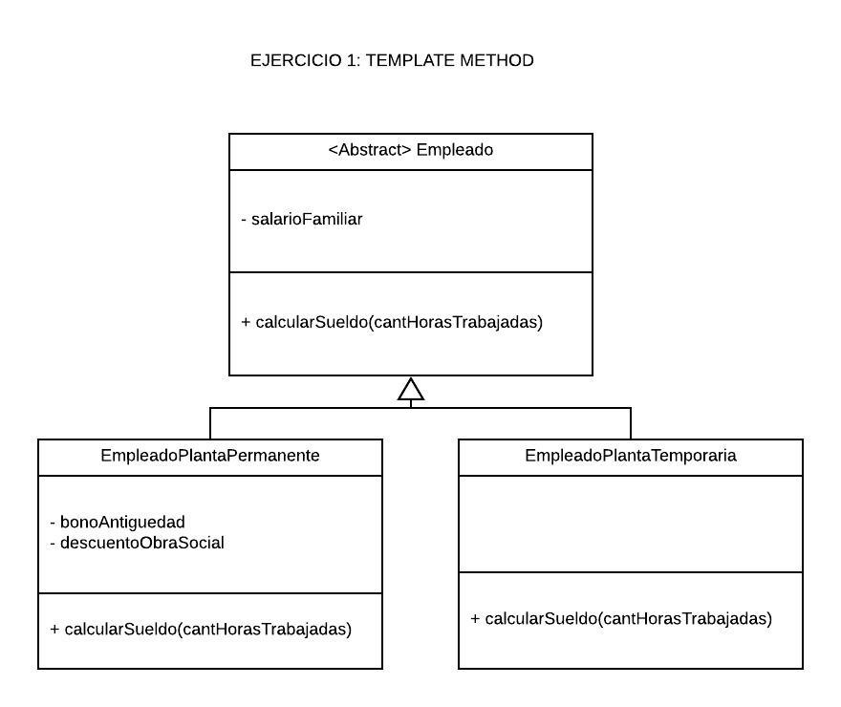Ejercicio 1​: Tipos de empleados

Se elige el patron **TEMPLATE METHOD**, implementado a través de una clase abstracta Empleado, que delega la implementacion de calcularsueldo() a sus subclases: EmpleadoPlantaPermanente y EmpleadoPlantaTemporaria.

Autor: Silvina Gomez Cheda

Revisor: Leandro Micolucci

# Ejercicio 2​: FileSystem

Se elige el Patron estructural COMPOSITE permitiendo representar la jerarquia de archivos y carpetas facilmente. El metodo tamanio se implementa mediante un foreach.

Autor: Silvina Gomez Cheda

Revisor: Leandro Micolucci

# Ejercicio 3: ​ Sisteme Operativo de teléfono móvil

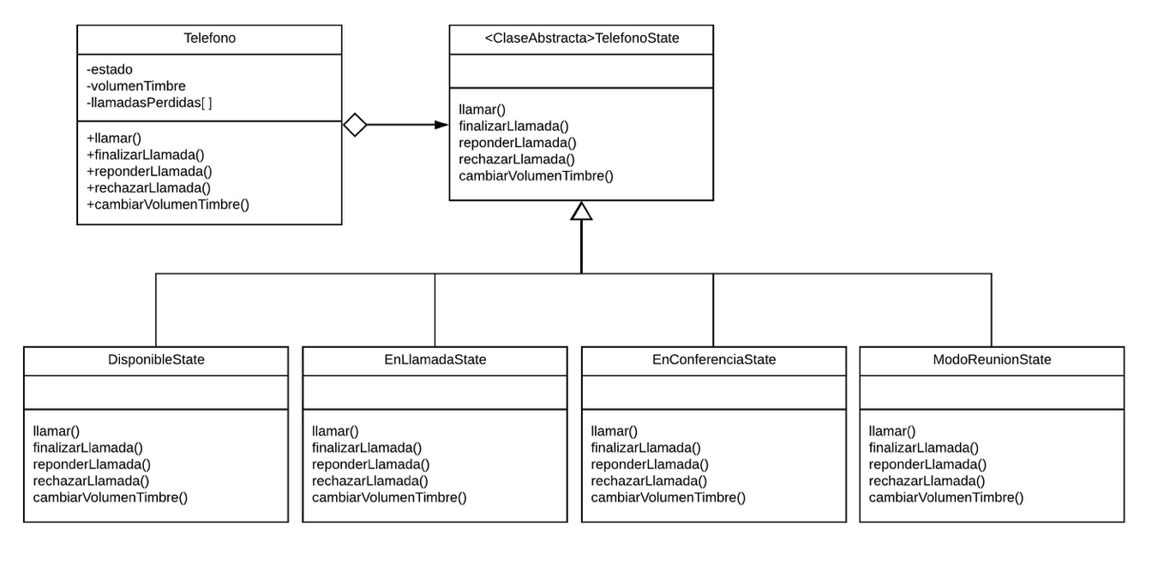

Se elige utilizar el patrón STATE, de forma que un teléfono pueda tener los siguientes estados: DisponibleState, EnLlamadaState, EnConferenciaState y ModoReunionState, los cuales son clases que heredan de la clase abstracta TelefonoState, y redefinen los métodos según el comportamiento que debe tener en cada estado.

**Diagrama de secuencia**

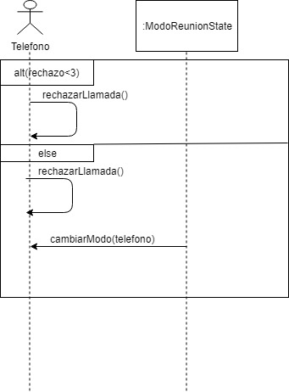

Autor: Silvina Gomez Cheda

Revisor: Nicolás Mastroianni

# Ejercicio 4: ​Cliente de email.

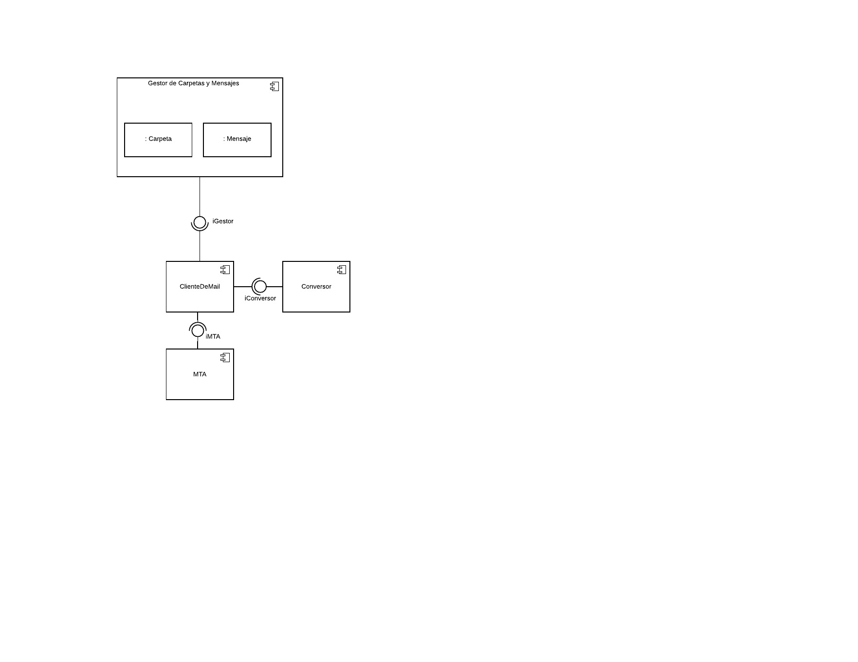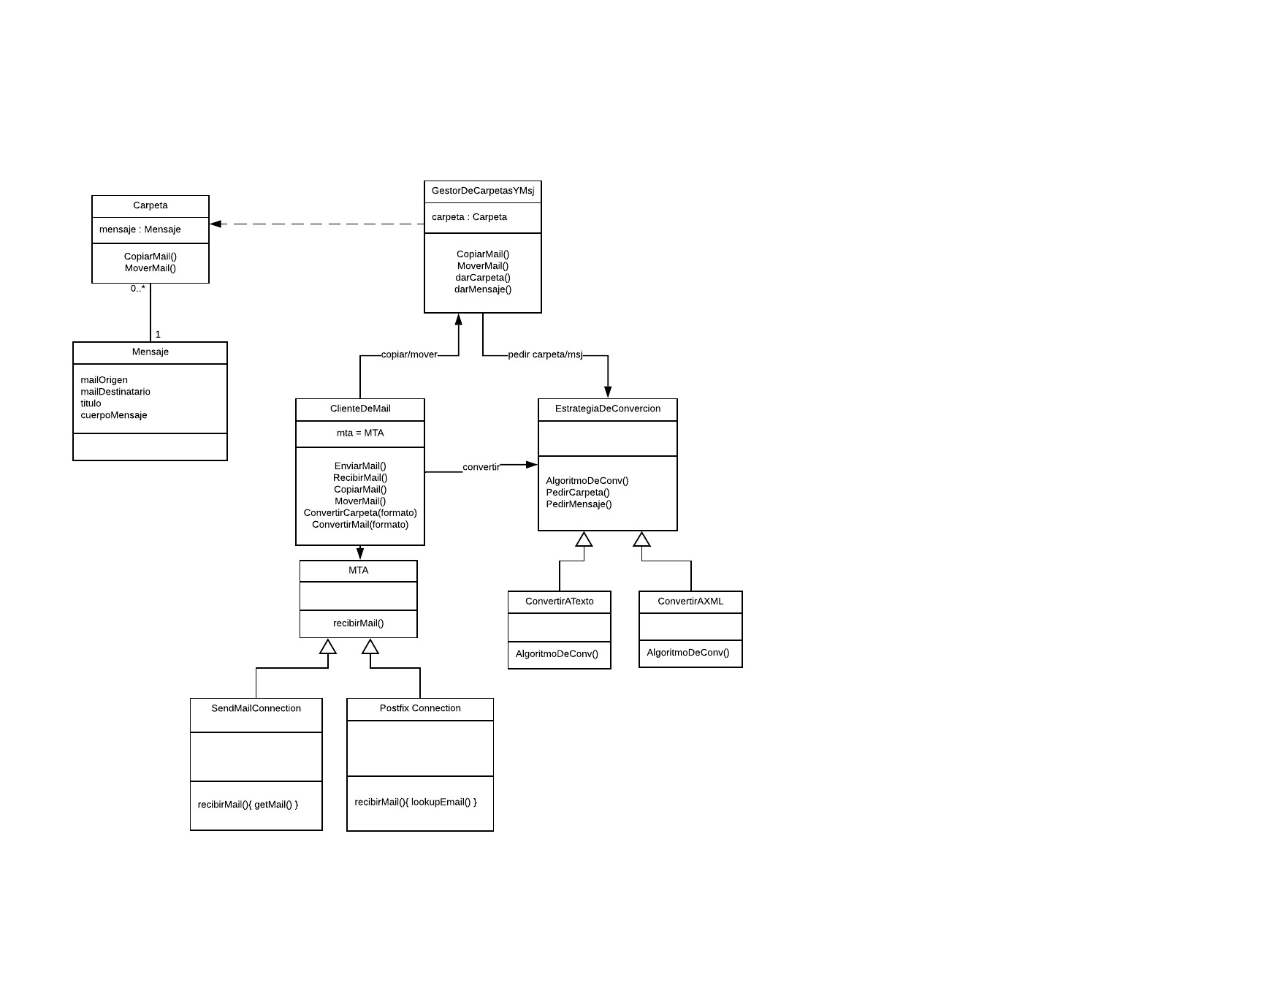

Autor: Leandro Micolucci

Revisor: Silvina Gomez Cheda

# Ejercicio 5: ​Aplicación movil.

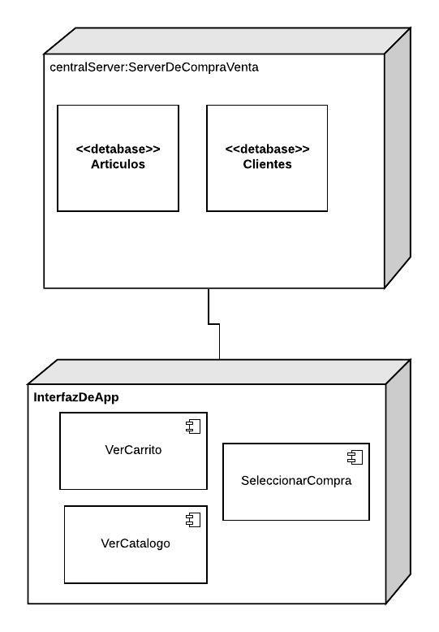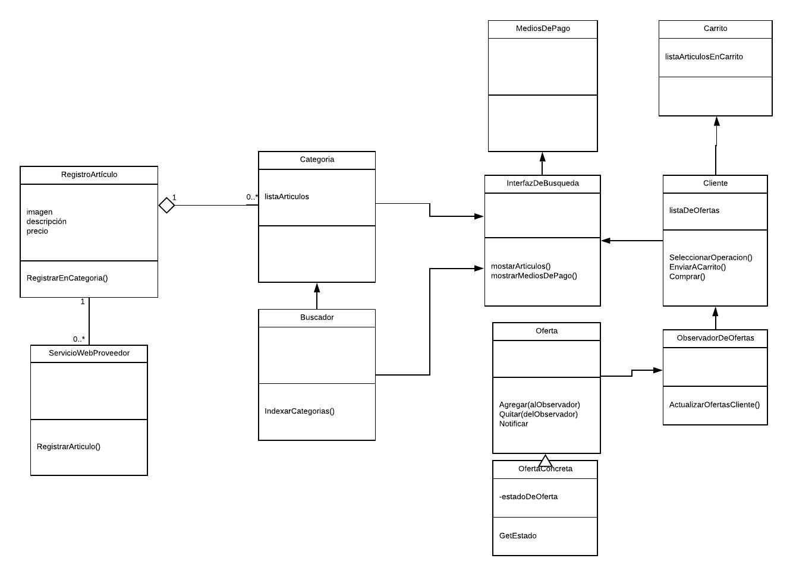

Autor: Leandro Micolucci

# Ejercicio 6: ​Telefoni

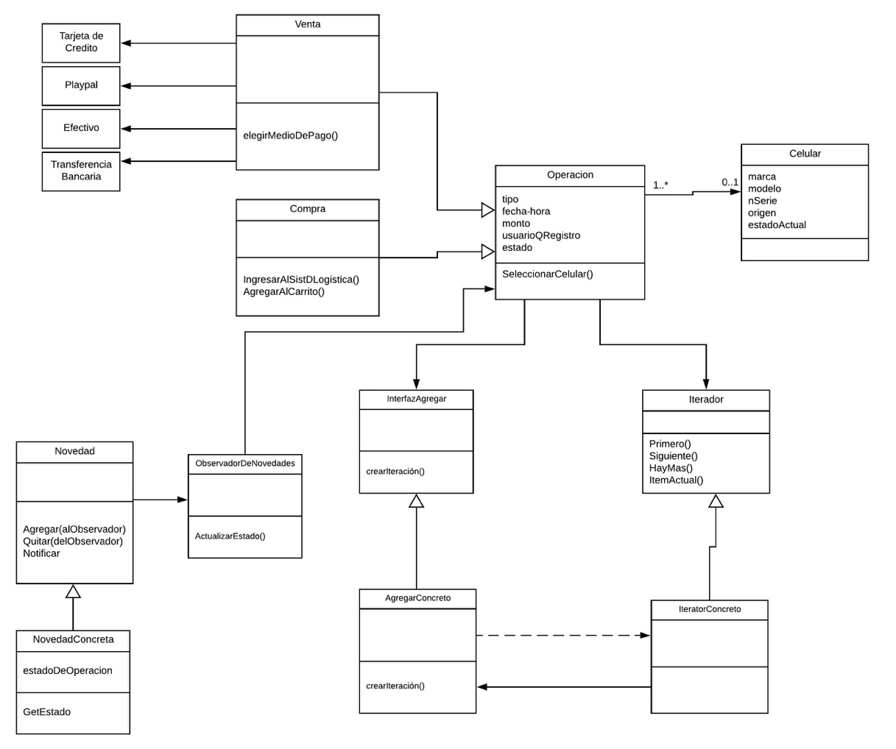

Autor: Leandro Micolucci

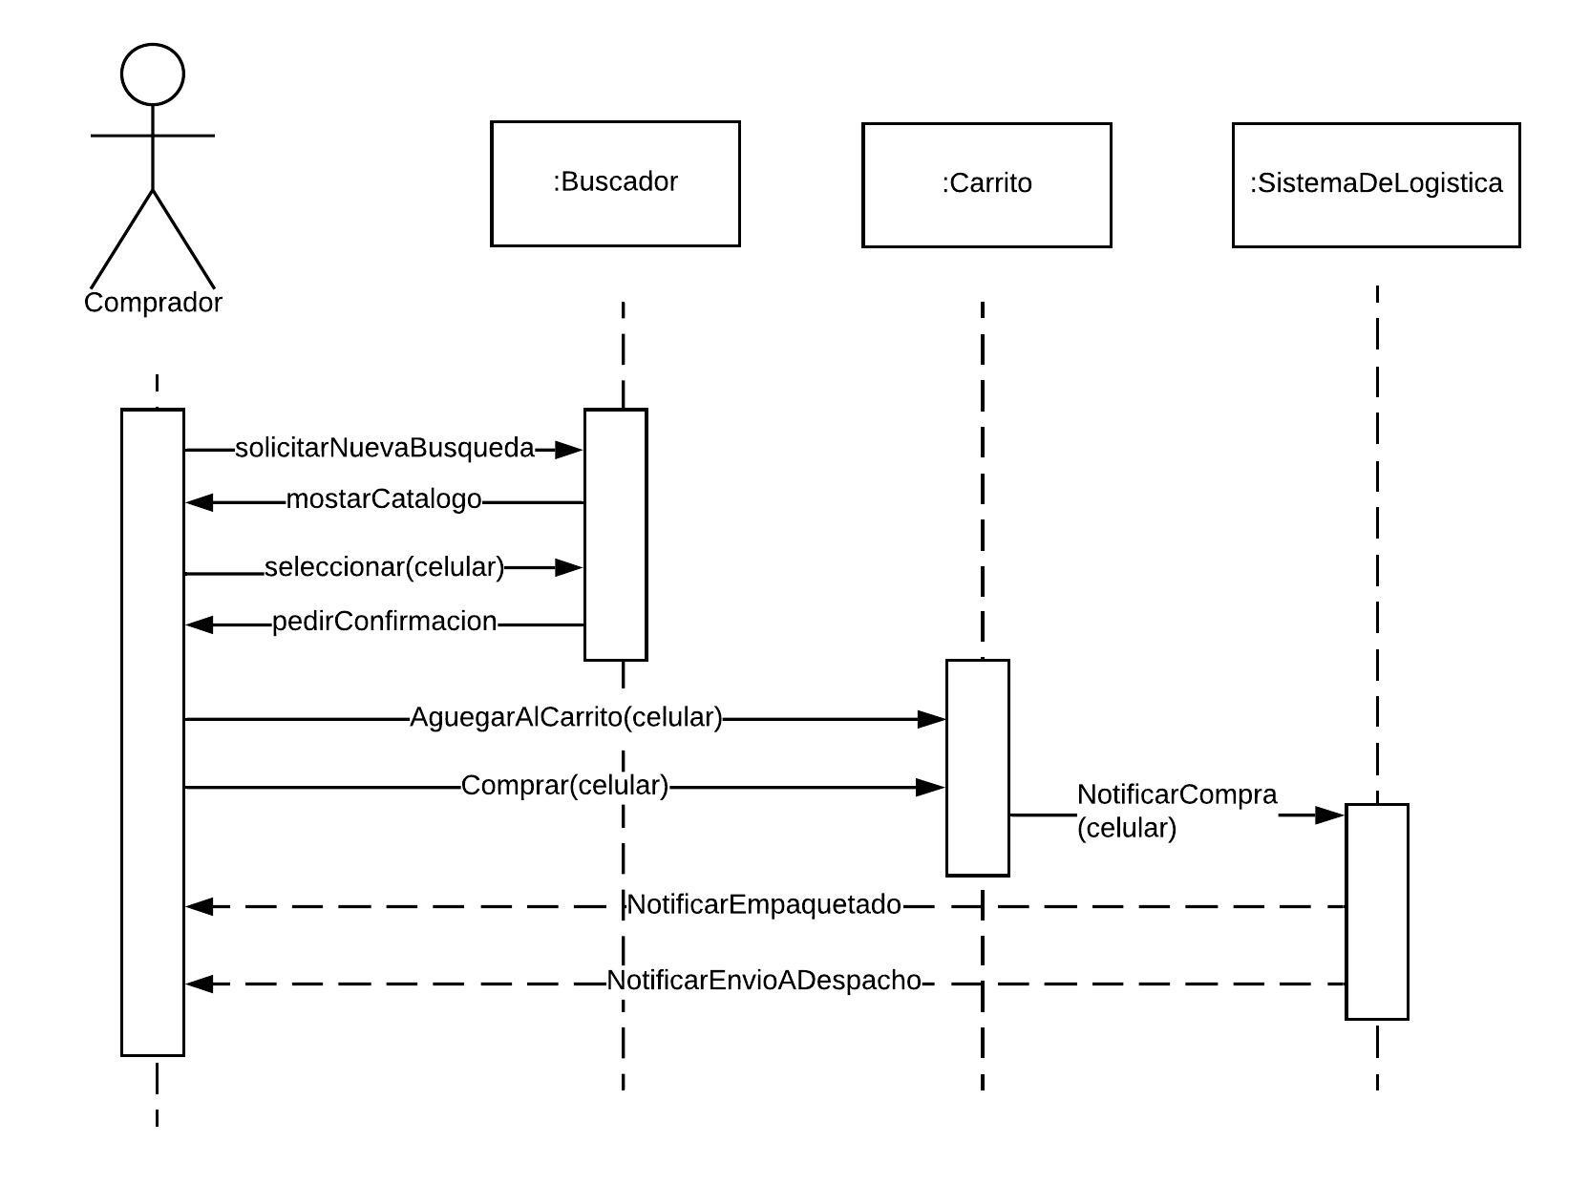

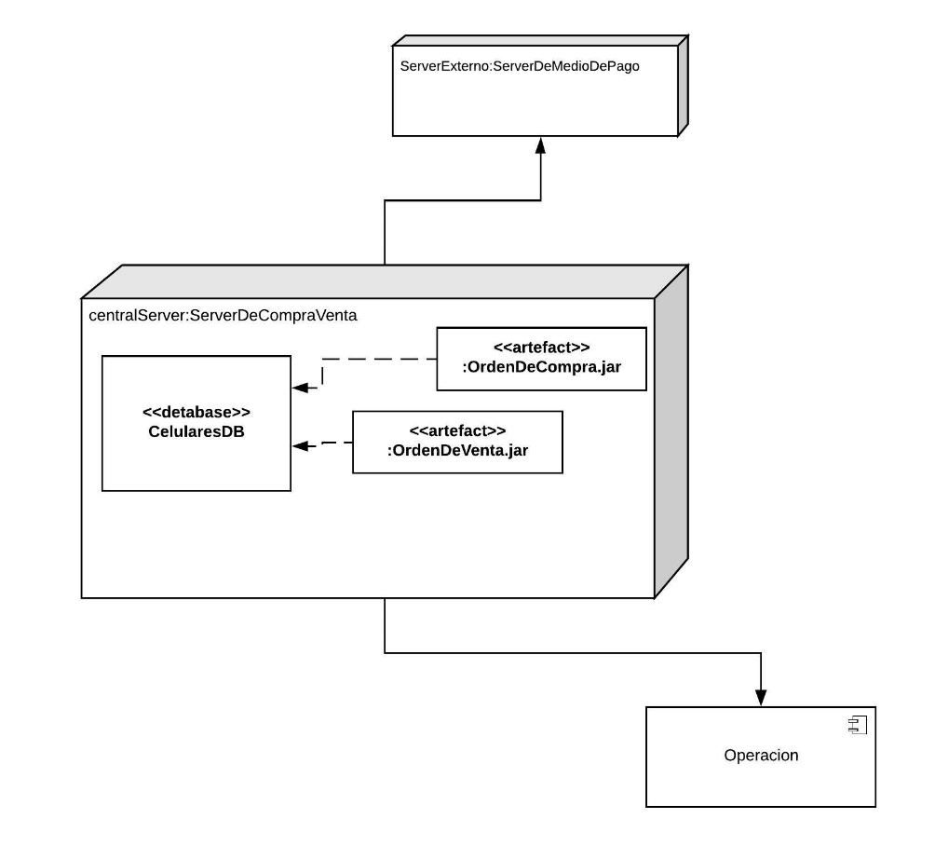

Autor: Leandro Micolucci